Nage Synchronisée
Période : 5 semaines |  | Objectifs d’entraînement et qualités physiques  Équilibre Musculaire, tempo, santé musculosquelettique % moyen -fabile, (compétition 3-4 novembre)
Échauffement :
Position ours + rotation 360 ° tempo 1-1-1 Prends 1sec dans chacune des positions, 5/côté
5 min de cardio + 10/côté 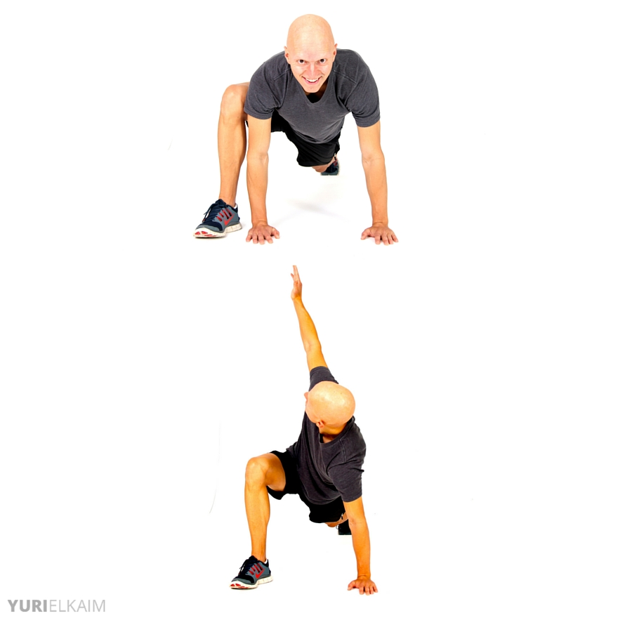 + 30sec/côté (fessier) 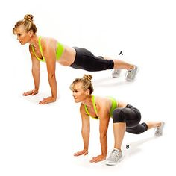+ 5 rot/côté 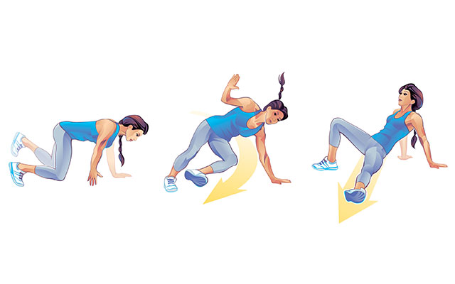
Moyen : poids et haltère | Méthode : |  |  | Volume |  |  |  | Intensité |  |  |  | Tempo |  |  |  | Récupération
Exercices |  |  |  | N^{bre} Séries | N^{bre} Rép. | Durée (répét.  /total) |  | %  (Unité de mesure) |  |  | C |  | I | E |  | series | Exercise
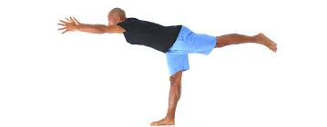 |  |  |  | 3 séries | 30sec  /jambe |  |  |  |  |  |  |  | 30s |  |  | L’autre  Côté sans pause | 30sec
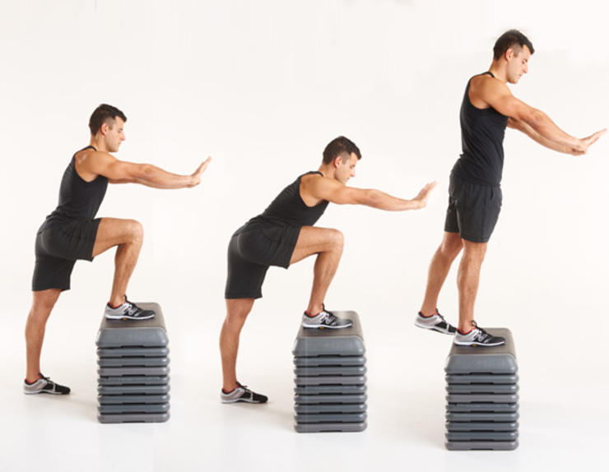Seulement utiliser la jambe sur la box pour se lever, rester 2sec en équilibre en haut.  Hauteur de la box = entre le genou et ¾ de distance genou/cheville |  |  |  | 3 | 8/côté |  |  |  |  |  | X |  | 2 | 1 |  | L’autre  Côté sans pause | 30sec
Squat à une jambe sur banc, tempo X-1-2 |  |  |  | 3 | 10 /jambe |  |  | % pour terminer les répétitions avec le tempo demandé |  |  | X |  | 1 | 2 |  | L’autre côté + 30sec | 1min
1/3 de côté et 2/3 vers l’arrière  Faire gauche-droite, ainsi de suite |  |  |  | 3 | 10/côté |  |  | % pour terminer les répétitions avec le tempo demandé |  |  | X |  | 1 | 1 |  | 1min | 1min
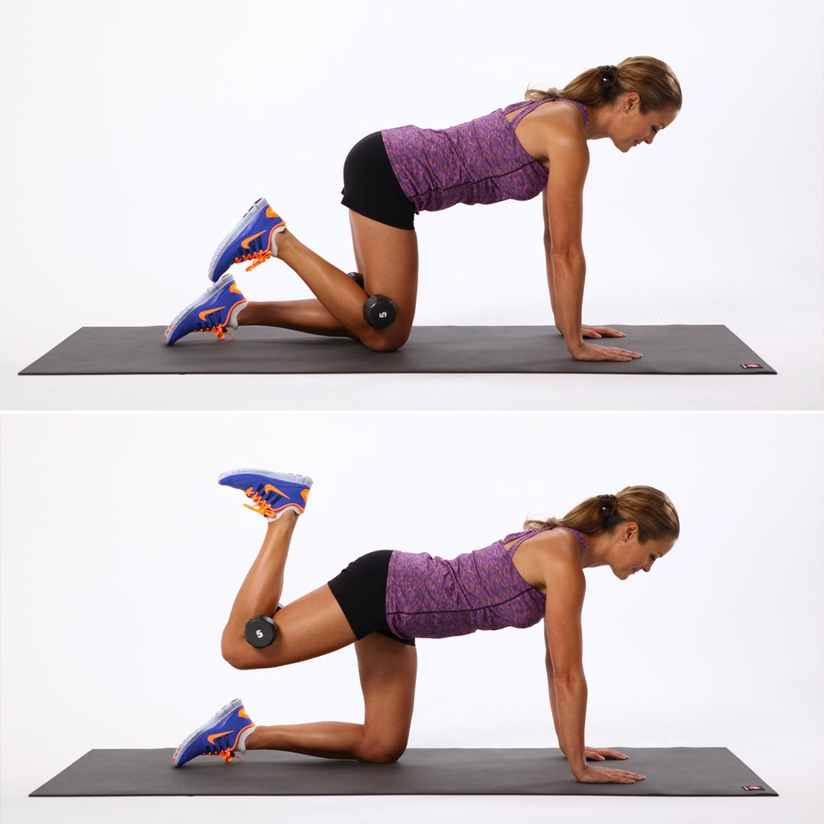  Avec DB légers derrière le genou, Tempo 1-1-1 |  |  |  | 3 | 10/jambe |  |  | % pour terminer les répétitions avec le tempo demandé |  |  | 1 |  | 1 | 1 |  | L’autre jambe + 30sec | 1min
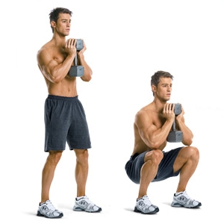+ 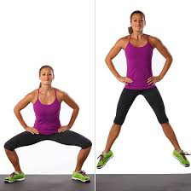  Tempo 1-2-1 Position initiale large, , réception large  * Se repositionner entre chaque saut, prendre son temps * |  |  |  | 3 | 6 reps  +  6 sauts  Wide stance |  |  | BW |  |  | 1  X |  | 2  X | 1  X |  | 30sec | 1min
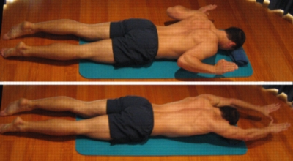+ 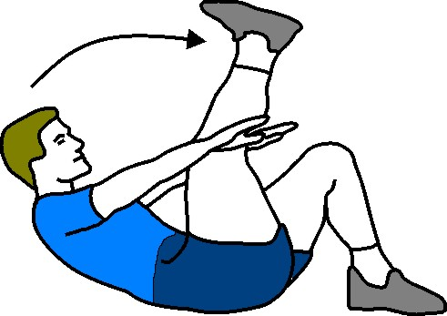  1-Poitrine maintenue décollée du sol, mouvement de ‘nage’ 8 reps  2-Talon au fesse, l’autre jambe au ciel et faire 25reps /côté |  |  |  | 3 | 8reps  +  25/côté |  |  | BW |  |  | 2  X |  | 2  1 | 2  X |  | 30sec
TOTAL
Semaine du lundi 29 octobre faire seulement 1 à 2 séries pour affûtage compétition

